**«Оңтүстік Қазақстан медицина академиясы» АҚ жанындағы**

**медицина колледжі**

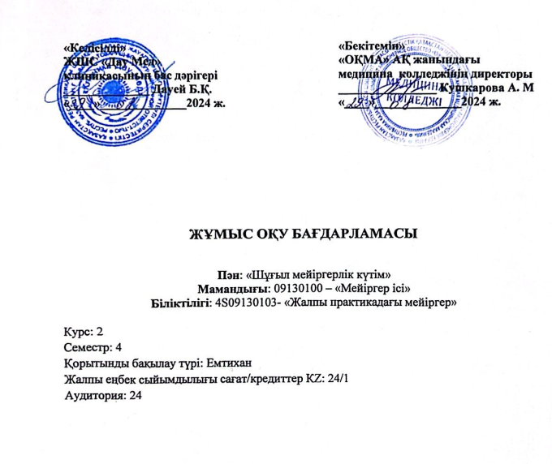

**Шымкент, 2024 ж.**

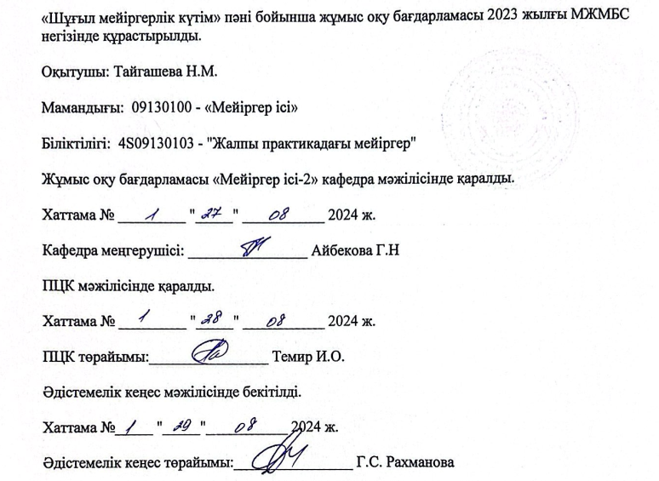

* 1. **Кіріспе**

Шұғыл мейіргерлік күтім - бұл медицинаның әр түрлі салаларындағы іргелі білім мен практикалық тәжірибеге негізделген медициналық практиканың шыңы. Кез-келген мамандық пен тәжірибе дәрігері диагностиканың, тактиканың және ең көп таралған патологияға шұғыл мейіргерлік көмек көрсетудің белгілі бір алгоритмін иемденуі керек және кез-келген уақытта науқасқа жедел жәрдем мен шұғыл көмек көрсете білуі керек. Шұғыл мейіргерлік күтім көрсету дәрігерге дейінгі кез келген манипуляцияларды орындауға бағытталған. Оларға: өмірге қауіп төндіретін шұғыл жағдайларды диагностикалау принциптерін үйрету, реанимациялық іс-шараларды білікті орындау, қан кетуді уақытша тоқтату үшін стандартты құралдарды қолдану, дәрілік препараттарды инъекциялау, стандартты көлік шиналарын салу, жараларға таңу, антидоттарды білу және оларды қолдана білу, жедел медициналық көмек қызметінің ұйымдастырылуы мен құрылымын, асептика және антисептика негіздерін, неғұрлым кең таралған шұғыл жағдайларда көмек көрсету ережелерін білу жатады.

**1.2.Пәннің мақсаты:**

Студенттерге қауіпсіз мейіргерлік күтім көрсетуді талап ететін өмірге қауіпті жағдайлардың негізгі диагностика тәсілдерін үйрету. Дәрігерге дейінгі шұғыл медициналық көмек көрсетудегі білімдермен дағдыларды қалыптастыру. Күйік шалған кезіндегі, гипертониялық криз, жедел тыныс жетіспеушілігі, жедел жүрек жетіспеушілігі, аллергиялық реакциялар, естен тану және коллапс кезіндегі, ми қанайналымының жедел бұзылыстарында, жарақаттар, уақытша қансырауды тоқтату, ауырсынуды басу үшін стандартты құралдарды қолдануды үйрету. Өмірді сақтау бойынша мейіргерлік іс-шараларды және шұғыл шараларды тиімді жоспарлауды, дағдарыстар мен апаттар жағдайында ден қою шараларын жүзеге асыруын ұйымдастыру. Ауырған және келеңсіз жағдайға ұшыраған науқастарды тасымалдау ережелерін үйрету.

**1.3.Пәннің міндеттері:**

Шұғыл мейіргерлік көмек көрсету әрекеттерін орындау, өзінің рөлдерін, құқықтары мен лимиттерін түсіну, нормативтік – құқықтық актілерге және шұғыл көмек көрсету кезінде ұйымдастырушылық талаптарға сәйкес өзінің іс-әрекеті мен әрекетсіздігі үшін жауапкершілікті өзіне алуы, мейірбикелік күтімнің сапасын жақсарту үшін кәсіби қызметке шұғыл көмек көрсету кезінде басқару ережелерін ұстану.

**1.4.** **Пәнді оқытудың соңғы нәтижелері:**

• Өзінің рөлдерін, құқықтары мен лимиттерін түсінеді, нормативтік – құқықтық актілерге және шұғыл мейіргерлік көмек көрсету кезінде ұйымдастырушылық талаптарға сәйкес өзінің іс-әрекеті мен әрекетсіздігі үшін жауапкершілікті өзіне алады;

• Шұғыл мейіргерлік көмек көрсету кезінде әртүрлі адамдармен қарым-қатынас кезінде ағылшын тілін қолданады;

• Операциялық процедуралар стандарттары мен шұғыл көмек көрсету бойынша дәлелді мейіргерлік нұсқаулықтары туралы білім мен дағдыларды түсіндіреді және көрсетеді;

• Мейіргерлік күтімнің сапасын жақсарту үшін кәсіби қызметке шұғыл көмек көрсету кезінде басқару ережелерін ұстанады;

• Өз іс-әрекеттерінің тиімділігін, кәсіби топтың және жалпы ұйымның шұғыл көмек көрсету кезіндегі қызметін талдайды, іс-әрекеттерді түзетуді және түпкілікті нәтижеге жауапкершілікті көрсетеді;

• Шұғыл жағдайларда пациенттерді, олардың отбасыларын және пәнаралық топты ақпаратты алу, сыни бағалау, қолдану, тарату және тиімді ақпараттандыру дағдыларын көрсетеді;

• Өмірді сақтау бойынша мейіргерлік іс-шараларды және алғашқы шұғыл шараларды тиімді жоспарлайды, дағдарыстар мен апаттар жағдайында ден қою шараларын жүзеге асырады;

• Командадағы топтық мақсаттарға жету жауапкершілігін бөлісе отырып, басқа мамандармен шұғыл көмек көрсету әрекеттерін орындайды.

**1.5. Пререквизиттер:**

* Мейіргерлік істегі психология негіздері және коммуникативтік дағдылар;
* Жалпы гигиена;

**1.6. Постреквизиттер:**

* Паллиативтік көмек және онкологиялық бейіндегі науқастарға күтім жасау;
* Геронтологиялық мейірбике күтімі;

**1.7. Тақырыптық жоспар:** тақырыптар, қысқаша мазмұны, оқыту түрлері (әдістері) технологиялары және сабақтың ұзақтығы (аудиториялық сабақтар, симуляция).

**1.7.1 Аудиториялық сабақтың тақырыптық жоспары**

|  |  |  |  |
| --- | --- | --- | --- |
| **№** | **Аудиториялық сабақтың тақырыбы** | **Қысқаша мазмұны** | **Сағат саны** |
| 1 | Кіріспе. Шұғыл жағдайларда ауруханаға дейінгі кезеңде науқасты клиникалық зерттеу және диагностикалау әдістері. | Шұғыл жағдайларда ауруханаға дейінгі кезеңде науқасты клиникалық зерттеу және диагностикалау әдістері. | 2 |
| 2 | Терминальды жағдайлар. Жүрек-өкпе реанимациясының әдістері. | Терминальды жағдайларда науқастың жағдайын бағалау. | 2 |
| 3 | Ауырсынуды басу, жарақаттар (ашық, жабық) кезіндегі шұғыл мейіргерлік күтім. Десмургия. Жарақаттар. Көліктік иммобилизация. | Жарақаттың пайда болу механизмімен танысу. Жарақаттарға шұғыл мейіргерлік күтім. Десмургия. Жарақаттар. Транспорттық иммобилизация. | 2 |
| 4 | Қан кету және гемостаз кезінде шұғыл мейіргерлік күтім көрсету. | Қан кетудің түрлерін, жасырын іштен қан кету симптомдарын анықтауды, қан жоғалтудың ауқымдылығын анықтауды үйрену. | 2 |
| 5 | Күйік шалған жағдайда шұғыл мейіргерлік күтім. | Күйік және үсік жағдайларының ауырлық сатыларын оқып-білу, зақымдалу ауданын анықтауды, шұғыл мейіргерлік күтім көрсету дағдыларын меңгеру. | 2 |
| 6 | Жедел тыныс жетіспеушілігі. Коникотомия.  **Аралық бақылау № 1** | Асфикция немесе тұншығу кезінде шұғыл мейіргерлік күтім көрсету әдістерін үйрету. | 2 |
| 7 | Жедел жүрек жетіспеушілігі кезіндегі шұғыл мейіргерлік күтім. | Жедел жүрек жетіспеушілігі кезіндегі шұғыл мейіргерлік күтім принциптері. Жедел жүрек жетіспеушілігі кезіндегі шұғыл мейіргерлік күтім. | 2 |
| 8 | Гипертониялық криз кезіндегі шұғыл мейіргерлік күтім. | Гипертониялық криз кезіндегі шұғыл мейіргерлік күтім көрсету принциптерін үйрету. | 2 |
| 9 | Аллергиялық реакциялар кезіндегі шұғыл мейіргерлік күтім. Анафилактикалық шок. | Жіті аллергиялық реакциялардың клиникалық симптоматикаларын ажыратып, бұндай науқастарға біріншілік көмек көрсету ережелерін білу | 2 |
| 10 | Естен тану және коллапс кезіндегі шұғыл мейіргерлік күтім. | Жәбірленушілерде және кенеттен ауырғандарда естің бұзылуының негізгі түрлерін оқып-білу, науқастарға немесе жәбірленушіленгі шұғыл көмек көрсетудің жалпы принциптерін талқылау | 2 |
| 11 | Ми қанайналымының жедел бұзылыстарында көмек көрсетуді  **Аралық бақылау № 2** | Ми қанайналымының жедел бұзылыстарында көмек көрсетудің принциптері. Жіктелуі, клиникасы, диагностикасы. Шұғыл мейіргерлік күтімнің принциптері. | 2 |
| 12 | Қайғылы оқиғалар: электрожарақат, суға бату, странгуляциялық асфиксия, қызып кету, суық өтіп кету кезіндегі мейіргерлік күтім. | Қайғылы оқиғалар: электрожарақат, суға бату, странгуляциялық асфиксия, қызып кету, суық өтіп кету кезіндегі мейіргерлік күтім. Жіктелуі, клиникасы, диагностикасы. Шұғыл мейіргерлік күтімнің принциптері. | 2 |
|  | **Барлығы:** | | **24** |

**1.8. Оқыту және оқыту әдістері**:

Дәріс: дәріске шолу

**1.9. Бағалау критерийлері:**

* Қорытынды баға келесі компоненттерден тұрады (салыстырмалы салмағы): Ағымдағы бақылау 1 (ТК А (дәрістер): жеке және топтық тапсырмалар, топтық тақырыптық дискуссияларға қатысу.
* Ағымдағы бақылау 2 (ТК С (симуляция): симуляциялық курсқа қатысу, тәжірибелік дағдыларды топтық және жеке орындауға қатысу
* Аралық бақылау
* Қорытынды экзамен: қорытынды тест және билет бойынша дұрыс жауаптары

|  |  |  |
| --- | --- | --- |
| **Бағасы** | **Қолданылатын бақылау құралдарының сипаттамасы (кейс, жоба, сыни талдау, модельді әзірлеу, презентация, тест)** | **Салмағы** |
| ТК 1 (ТК А (дәрістер, семинарлар): жеке және топтық тапсырмалар, топтық тақырыптық дискуссияларға қатысу). | Сыни талдаудағы 3 тапсырма:  -бақылау сұрақтары,  - тапсырма  -тесттер | 15% |
| ТК 2 (ТК С (симуляция): симуляциялық курсқа қатысу, тәжірибелік дағдыларды топтық және жеке орындауға қатысу. | Практикалық дағдыларды пысықтау және құзыреттіліктердің орындалуын талқылау;  Диспутацияланатын мәселелер бойынша аргументтерді таныстыру. | 15% |
| Аралық бақылау  АБ-1, АБ-2 | Курстық тесттер | 15% |
| Емтиханға жіберу рейтингісі |  | Х 60% |
| Қорытынды емтихан | Пән тақырыптары бойынша тесттер (200 сұрақ) және билеттер: теориялық сұрақтар, ситуациялық есептер. | Х 40% |
| Курстық қорытынды бағасы |  | 0-100 балл |

**Аттестация**

**Рейтинг шкаласы**

|  |  |  |  |
| --- | --- | --- | --- |
| Әріптік баға жүйесі | Сандық эквивалент | Баллдар (%-дық көрсеткіш) | Дәстүрлі жүйе бойынша бағалау |
| А | 4,0 | 95-100 | Өте жақсы |
| А- | 3,67 | 90-94 |
| В+ | 3,33 | 85-89 | Жақсы |
| В | 3,0 | 80-84 |
| В- | 2,67 | 75-79 |
| С+ | 2,33 | 70-74 |
| С | 2,0 | 65-69 | Қанағаттанарлық |
| С- | 1,67 | 60-64 |
| D+ | 1,33 | 55-59 |
| D- | 1,0 | 50-54 |
| F | 0 | 0-49 | Қанағатсыз |
| Бағалау критерийлері | ***Өте жақсы «А»:*** Студент сұрақтарға толығымен жауап берген жағдайда  ***Жақсы «В+» - «С+»:*** Студент білімін орта қалыпта жауап берген жағдайда  ***Қанағаттанарлық «С» - «D»:*** Студент сұрақтарға қанағаттанарлық жағдайда  ***Қанағатсыз «F»*:** Студент сұрақтарға толық емес жауап берген жағдайда | | |

Пән бойынша қорытынды баға мынадай формула бойынша бақылаулар нысандарының белгіленген қатынасына сүйене отырып ресми ведомостьқа енгізілген кезде автоматты түрде есептеледі:

Қорытынды баға = (ТК (аудиториялық, семинарлар) + ТК Симуляция = РД (жіберу рейтингі) х 60% + баға ( х 40%) Емтихан (жеке): Қорытынды емтихан.

Оларды орындау жөніндегі әдістемелік нұсқаулар (ұсынымдар):

Аудиторияға (дәрістерге, семинарларға) дайындық кезінде берілген үлестіру материалын мұқият оқып, қайталау).

Бағалау критерийлері:

Қорытынды тест: барлық курстың білімі мен түсінігін тексеруге.

Тестте 50-ден 100-ге дейінгі сұрақтан, әр дұрыс жауап-1 балл.

**Тапсыру мерзімі:** Орындалған тапсырмаларды жүктеу үшін белгіленген мерзім: оқу курсын аяқтаған сәттен бастап екі апта. Уақытында тапсырылмаған жағдайда төмендету коэффициенті қолданылады: мысалы, 0,75-0,9.

**1.10 Материалдық-техникалық қамтамасыз ету:** ноутбук, мультимедиялық құрылғы.

**1.10.1 Негізгі әдебиеттер:**

1. Қаныбеков, А. Жедел медициналық жәрдем [Мәтін] : оқу құралы / А. Қаныбеков. - 2-ші бас. - Караганды : АҚНҰР, 2019. - 266 бет. С
2. Тұрланов, Қ. М. Жедел медициналық жәрдем [Текст] / Қ. М. Тұрланов, С. А. Қалқабаева. - 2-ші бас., толықт. және өңд. - Алматы : Эверо, 2014. - 444 с
3. Каныбеков, А. Сестринские технологии [Текст] : учеб. пособие / А. Каныбеков, Ж. Каныбекова. - 2-е изд., перераб. - Алматы : Эверо, 2014.
4. Алпысова, А. Р. Ауруханаға дейінгі кезеңде жедел көмек көрсету алгоритмдері = Алгоритмы оказания неотложной помощи на догоспитальном этапе : оқу құралы. – Караганда : АҚНҰР, 2015. – 120 б. с.
5. Пульникова, А. В. Сестринский процесс [Текст] : учебное пособие / А. В. Пульникова, Б. С. Имашева. - Алматы : Эверо, 2016.

**1.10.2.** **Қосымша әдебиеттер:**

1. Повышение качества медицинской помощи и безопасности пациентов в медицинских организациях : наглядное руководство / пер. с англ. Г. Э. Улумбековой ; под ред. С. С. Панисар. – М. : ГЭОТАР – Медиа, 2016. – 160 с.
2. Алпысова, А. Р. Неотложные состояния в практике врача скорой помощи : учебно-методическое пособие / А. Р. Алпысова. – Караганда : АҚНҰР, 2016. – 176 с.
3. Дәріс кешені "Кардиологиядағы, онкологиядағы және неврологиядағы реабилитация және мейірбикелік күтім" пәні бойынша [Мәтін] : дәріс кешені = Лекционный комплекс по дисциплине - "Реабилитация и сестринский уход в кардиологии, онкологии и неврологии" : лекционный комплекс / Мейірбике ісі кафедрасы анестезиология және реаниматология курсымен . - Шымкент : ОҚМФА, 2015. төтенше жағдайлар: оқу-әдістемелік құрал /
4. А. Р. Алпысова ; ҚР Денсаулық сақтау және әлеуметтік даму министрлігі. ҚММУ. – Караганды : АҚНҰР, 2016. – 178 б. с.
5. Қарқынды емдеу бөлімшесінің мейіргері: практикалық нұсқаулық / Ред. В. Л. Кассиль., қаз. тіліне ауд. У. Е. Ибраев. – М. : ГЭОТАР – Медиа, 2016. – 312 бет ил.
6. Скорая медицинская помощ: национальное руководство / Российское общество скорой медицинской помощи ; под ред. С. Ф. Багненко и др. – М. : ГЭОТАР – Медиа, 2015. – 888 с. : ил.
7. Қаныбеков А.Операциялық, таңу және емшара мейірбикелерінің іс әрекеттері / А. Қаныбеков, Ж. Қаныбекова. – Алматы: Эверо,  
   2020 – 216 бет. <https://www.elib.kz/ru/search/read_book/845/>